УДК621.3
О.А. Капитонов. А.С. Третьяков
(Республика Беларусь, г. Могилев, Белорусско – Российский университет)
ОЦЕНКА ПОПРАВОЧНЫХ КОЭФФИЦИЕНТОВ ДЛЯ РАСЧЕТА ПАРАМЕТРОВ СХЕМЫ ЗАМЕЩЕНИЯ АСИНХРОННОГО ЭЛЕКТРОДВИГАТЕЛЯ
ESTIMATE OF CORRECTION COEFFICIENTS FOR CALCULATION OF PARAMETERS OF T-SHAPED REPLACEMENT CIRCUIT OF INDUCTION MOTOR
Представлены краткие теоретические сведения об идентификации параметров схемы замещения асинхронного двигателя, основные виды идентификации, а также представлена методика для оценки поправочных коэффициентов для проведения текущей идентификации параметров.
Brief theoretical information on the identification of parameters of the induction motor equivalent circuit, the main types of identification are presented, as well as a methodology for estimating correction coefficients for conducting the current parameter identification.
Ключевые слова: асинхронный электродвигатель, схема замещения, идентификация параметров, программное обеспечение
Keywords: induction motor, equivalent circuit, parameter’s identification, software

Всякий раз, когда происходит первый раз подключение нового асинхронного электродвигателя к преобразователю частоты, для корректной работы всей системы необходимо проводить автонастройку преобразователя частоты, основной частью которой является идентификация параметров схемы замещения асинхронного электродвигателя. Цель данной процедуры – получить всю необходимую информацию для корректной работы системы векторного управления.
На рис.1 представлена Т-образная схема замещения асинхронного электродвигателя. В качестве активных сопротивлений выступают:
1. R1 – активное сопротивление фазы статора, Ом;
2. R2’ – приведенное к статору активное сопротивление фазы ротора, Ом.
В качестве реактивных сопротивлений выступают:
1. X1 – реактивное сопротивление фазы статора, Ом;
2. X2’ – приведенное к статору реактивное сопротивление фазы ротора, Ом.

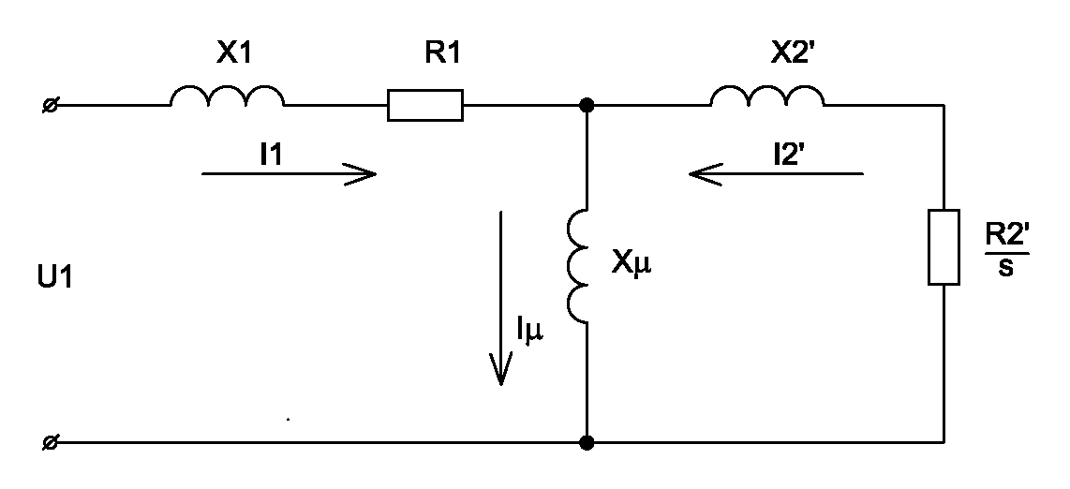
Рис. 1. Т-образная эквивалентная схема замещения асинхронного электродвигателя

Идентификация параметров – это процесс, при котором экспериментальным или расчетным путем определяются следующие параметры:
1. Активное сопротивление фазы статора;
2. Активное сопротивление фазы ротора;
3. Индуктивность фазы статора;
4. Индуктивность фазы ротора;
5. Индуктивность взаимоиндукции.
Существует большое разнообразие методов и способов проведения идентификации параметров схемы замещения асинхронного электродвигателя [1]. Для решения текущей задачи был выбран метод, предложенный украинским ученым Приступой Д. В. [2], доработанный под нашу задачу.
В основе данного метода лежат несколько положений и условий:
1. Сопротивление фазы статора известно заранее;
2. Индуктивности статора и ротора принимаются равными друг другу;
3. В основе метода лежит двухфазная модель асинхронного электродвигателя.
Данный алгоритм выполняет идентификацию по следующему алгоритму:
1. Заранее любым методом определяется сопротивление фазы статора;
2. На статор асинхронного электродвигателя подается специально сформированный сигнал полифазного напряжения, и снимается сигнал тока;
3. Полученные сигналы тока и напряжения поступают в математическую модель, где по уравнениям Кларка и Парка преобразуются «из 3 в 2», фильтруются, и обрабатываются для исключения постоянной составляющей;
4. На основании полученных расчетов проходит расчет параметров схемы замещения. Расчет заканчивается по достижении требуемой точности расчетов.
В плане модификации было сделано следующее:
1. Весь математический аппарат был переведен на разностные уравнения. Это позволило ускорить время расчетов, и уменьшить количество аппаратных ресурсов, выделяемых под данную задачу. Полученный математический аппарат может быть скомпилирован в виде прошивки для современных микроконтроллеров для создания цифровых систем управления силовыми преобразователями;
2. В математический аппарат встроены необходимые фильтры для фильтрации входных сигналов, а также убирания постоянных составляющих;
Одним из минусов данной методики является оценивание поправочных коэффициентов. Эти коэффициенты отвечают за динамику и характер протекания переходных процессов. Третья модификация и заключается в их оценке и корректировке.
На данный момент получена следующая методика оценки поправочных коэффициентов:
1. На основе опытов холостого хода и короткого замыкания оцениваются параметры схемы замещения;
2. На основе полученных данных оцениваются поправочные коэффициенты;
3. Формируются входные воздействия (сигналы тока и напряжения);
4. Запускается алгоритм идентификации данных;
5. При работе алгоритма для достижения заданной точности идет корректировка поправочных коэффициентов на каждом шаге расчета;
6. При достижении заданной точности процесс идентификации останавливается.
Дальнейшим развитием данной методики видится:
1. Исключение методов холостого хода и короткого замыкания;
2. Формирование базы данных для целых серий асинхронных электродвигателей.
Второй пункт заключается в том, чтобы сформировать готовые зависимости поправочных коэффициентов в функции параметров испытуемого асинхронного электродвигателя. При проведении идентификации параметров схемы замещения нового асинхронного электродвигателя алгоритм по паспортным данным должен из базы данных выбирать необходимые поправочные коэффициенты и, при необходимости, проводить их корректировку.
Создание такой базы данных – достаточно сложная задача, при которой необходимо проводить аппроксимацию большого числа данных, и устанавливать взаимосвязи между входными и выходными данными. Одним из вариантов для решения является использование искусственных нейронных сетей.
Полученный математический аппарат был реализован в виде математической модели Simulink Matlab, и в виде программы на языке С++. На рис.2 представлен скриншот программного обеспечения, написанного на кроссплатформенном фреймворке QT5, в котором реализована идентификация параметров Т-образной схемы замещения асинхронного электродвигателя.

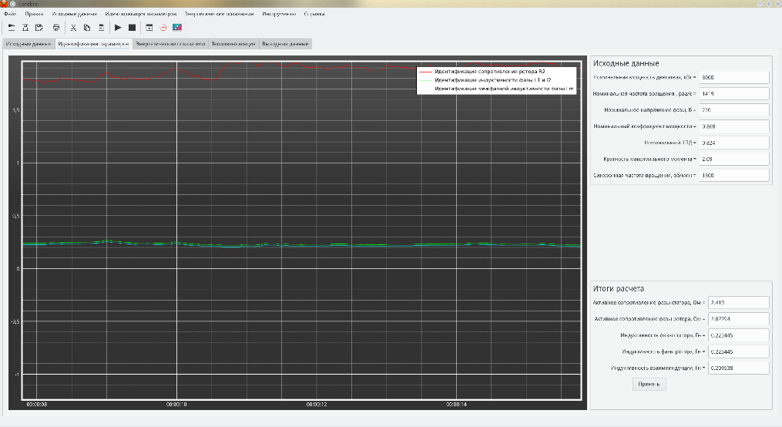
Рис. 2. Скриншот программного обеспечения для расчета параметров
Т-образной схемы замещения асинхронного электродвигателя

Все расчеты проводились для асинхронного электродвигателя АИР100S4У3. При моделировании в программе Matlab, и программном обеспечении (рис.2), были получены следующие результаты:
1. Активное сопротивление фазы статора – 2,419 Ом;
2. Активное сопротивление фазы ротора – 2.078 Ом;
3. Индуктивность фазы статора – 0.223 Гн;
4. Индуктивность фазы ротора – 0.223 Гн;
5. Индуктивность взаимоиндукции – 0.209 Гн.
Результаты расчетов в программах Matlab, и программном обеспечении, написанном на языке С++, совпали. Полученные результаты говорят о правильности самой методики.
Список литературы
1. Терёхин, А. А. Обзор способов идентификации параметров асинхронного электропривода / А. А. Терёхин, Д. А. Даденков // Вестник ПНИПУ. – 2017. – №22. – С. 55-66.
2. Пересада, С. М. Алгоритм идентификации электрических параметров асинхронного двигателя на основе адаптивного наблюдателя полного порядка: синтез и экспериментальное тестирование / С.М. Пересада, С. Н. Ковбаса, Д. Л. Приступа // Праці Інституту електродинаміки Національної академії наук України. – 2013. – № 34. – С. 27-34.
Материал поступил в редколлегию 05.10.20.

